Приложение 4 (справочное). Средства ликвидации чрезвычайных ситуаций.

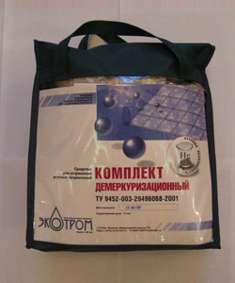
Демеркуризационный комплект – позволяет оперативно устранять небольшие проливы ртути при механическом разрушении ртутьсодержащих приборов (медицинские термометры, ртутьсодержащие лампы), устранять ртутные загрязнения, составляющие 8 - 10 ПДК до 0,0003 мг/м³). Площадь обработки 10м². Производитель: Россия. Санитарно-эпидемиологическое заключение № 77.01.03.215.П.06451.03.4. от 29.03.04. Состав:
- запатентованный препарат «Э-200», включающий в себя серосодержащее вещество, комплексообразователь, поверхностно-активное вещество;
- материалы и приспособления для сбора ртути и защиты персонала (респиратор, перчатки, бахилы, шприц, кисточки медные, кисточка волосяная, влажные салфетки, лоток, совок);
- инструкция по применению.

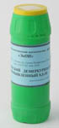
Химический демеркуризатор промышленный ХД-3П (0,5кг) – для профессионального и бытового применения. Наносится на проливы ртути и места возможных загрязнений, после чего активируется чистой водой. Резко снижает испаряемость капельной и открытой ртути и облегчает ее механический сбор. В местах расположения загрязнений меняет цвет, действуя одновременно и как индикатор. Применяется при ликвидации аварийных проливов ртути. Благодаря свойству пролонгированного действия, демеркуризатор ХД-3П эффективен для профилактики и при проведении демеркуризации.
Поставляется в пластиковых емкостях по 0,5кг. Расход демеркуризатора 0,1 кг/м².

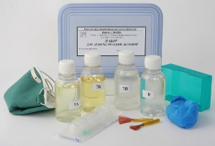
Набор для демеркуризации бытовой – применяется для ликвидации небольших бытовых ртутных загрязнений, преимущественно для обезвреживания разбитых медицинских термометров.
В состав набора включены: респиратор, перчатки, бахилы, шприц, кисточки медные, лоток, контейнер, химический демеркуризатор ХД-1Б, кислота азотная. Набор поставляется в герметичном пластиковом контейнере и рассчитан для ликвидации пролива ртути на площади до 5м². К набору прилагается подробная инструкция по применению. Производитель: Россия. Санитарно-эпидемиологическое заключение № 77.03.215.П.06448.03.4 от 05.02.04

